10

Agrupación Política Nacional Alianza
Ciudadana Independiente por México

4.10 Agrupación política Nacional Alianza Ciudadana Independiente por México

El día 12 de mayo de 2006, la Agrupación Política Nacional Alianza Ciudadana Independiente por México entregó en tiempo y forma, el Informe Anual sobre el origen y destino de los recursos que recibió durante el ejercicio de 2005 en la Secretaría Técnica de la Comisión de Fiscalización de los Recursos de los Partidos y Agrupaciones Políticas, de conformidad con lo establecido en el artículo 35, párrafos 11 y 12, del Código Federal de Instituciones y Procedimientos Electorales y el artículo 12.1 del Reglamento que establece los Lineamientos, Formatos, Instructivos, Catálogo de Cuentas y Guía Contabilizadora Aplicables a las Agrupaciones Políticas Nacionales en el Registro de sus Ingresos y Egresos y en la Presentación de sus Informes, aprobado por el Consejo General del Instituto Federal Electoral en sesión del 17 de diciembre de 1999, vigente a partir del 1° de enero de 2000.

4.10.1 Inicio de los Trabajos de Revisión

El día 12 de mayo de 2006 se dio inicio a los trabajos de revisión de las cifras consignadas en el Informe Anual “IA-APN”. Mediante oficio
STCFRPAP/189/06 del 16 de febrero de 2006, recibido por la Agrupación Política el 21 del mismo mes y año, la Secretaría Técnica de la Comisión de Fiscalización solicitó a la Agrupación que remitiera los registros contables correspondientes al ejercicio de 2005, así como la documentación comprobatoria soporte de dichos registros, a fin de verificar las cifras consignadas en su Informe Anual “IA-APN” y sus formatos anexos, tal como lo establecen los artículos 38, párrafo 1, inciso k) y 49-A, párrafo 2, inciso a) en relación con el 34, párrafo 4 del Código Federal de Instituciones y Procedimientos Electorales, así como 12.4 y 14.2 del Reglamento de la materia.

Mediante escrito sin número del 12 de mayo de 2006, la Agrupación presentó la siguiente documentación:

- “IA-APN” Informe Anual.
- “IA-1-APN” Detalle de Aportaciones de Asociados y Simpatizantes.

- “IA-2-APN” Detalle de Ingresos por Autofinanciamiento.

- “IA-3 APN” Detalle De Ingresos Por Rendimientos Financieros Fondos y Fideicomisos.

- La Documentación comprobatoria de los ingresos y egresos del año de 2005, que incluye pólizas de ingresos, egreso y diario de los meses de agosto a diciembre de 2005.

- Los estados de cuenta bancarios originales así como sus respectivas conciliaciones bancarias de los meses de agosto a diciembre de 2005.

- Balanzas de Comprobación mensuales de los meses de noviembre y diciembre de 2005.

- Balanza anual de 2005.

- Auxiliares del ejercicio de agostos a diciembre de 2005, a último nivel de todas las cuentas.

- Publicaciones mensuales y Trimestrales correspondientes al ejercicio del 2005.

Por su parte, la Secretaría Técnica de la Comisión de Fiscalización de los Recursos de los Partidos y Agrupaciones Políticas, mediante oficio STCFRPAP/553/06 del 26 de marzo de 2006, recibido por la Agrupación el 12 de mayo del mismo año, nombró a la L.A. María Elizabeth Loeza Ortega como persona comisionada para realizar la revisión a su Informe Anual. El acta de inicio de los trabajos se levantó el día 12 de mayo de 2006 (Anexo 1).

4.10.2 Ingresos

La Agrupación reportó en su Informe Anual (Anexo 2), Ingresos por $88,002.49, que fueron clasificados de la siguiente forma:

CONCEPTO | PARCIAL | IMPORTE | %
- Saldo Inicial |  | $0.00 | 0.00
- Financiamiento Público |  | 88,002.49 | 100.00
- Financiamiento por los Asociados y Simpatizantes |  | 0.00
Efectivo | $0.00
Especie | 0.00
- Autofinanciamiento |  | 0.00 | 0.00
- Financiamiento por Rendimientos Financieros, Fondos y Fideicomisos |  | 0.00 | 0.00
Total de Ingresos |  | $88,002.49 | 100.00

Verificación Documental

La Secretaría Técnica llevó a cabo la verificación del 100% de los Ingresos reportados, determinándose que la documentación que los ampara son una ficha de depósito, estados de cuenta bancarios a nombre de la Agrupación y pólizas contables, que cumplen con lo establecido en el Reglamento de la materia, con excepción de lo que se detalla a continuación:

Bancos

De la revisión a los estados de cuenta bancarios presentados a la autoridad electoral, se observó uno que reportaba un saldo inicial en cero, sin embargo, no se tenía la certeza de que correspondía a la apertura de la cuenta o que en el periodo anterior hubiera concluido en ceros. A continuación se detalla la cuenta bancaria observada:

INSTITUCIÓN BANCARIA | No. DE CUENTA | TIPO DE CUENTA | ESTADOS DE CUENTA PRESENTADOS | ESTADOS DE CUENTA FALTANTES
Banamex | 65-113179 | Cheques | Del 8 al 30 de Noviembre y Diciembre | Agosto, Septiembre, Octubre y del 1 al 7 de Noviembre

Procedió señalar a la Agrupación que con la finalidad de que la autoridad electoral verificara que la fecha de apertura, así como si la citada cuenta bancaria era mancomunada de acuerdo a la normatividad electoral, se requería el contrato de apertura correspondiente.

En consecuencia, se solicitó a la Agrupación que presentara lo siguiente:

- El contrato de apertura en el cual se indicara claramente el tipo de régimen de manejo de la cuenta bancaria antes citada.

- La tarjeta de firmas autorizadas para el manejo de la cuenta en comento o, en su caso, el nombre de las personas autorizadas por el funcionario facultado por la Agrupación para firmar en dicha cuenta.

- En su caso, proporcionara los estados de cuenta bancarios señalados en la columna “Estados de Cuenta Faltantes” del cuadro que antecede.

- Las aclaraciones que a su derecho convinieran.

Lo anterior, de conformidad con lo dispuesto en los artículos 38, párrafo 1, inciso k), en relación con el 34, párrafo 4 del Código Federal de Instituciones y Procedimientos Electorales, así como 1.2, 12.4, inciso b) y 14.2 del Reglamento de la materia, que a la letra establecen:

Artículo 34

“(…)

4. A las agrupaciones políticas nacionales les será aplicable en lo conducente, lo dispuesto por los artículos 38, 49-A y 49-B, así como lo establecido en los párrafos 2 y 3 de artículo 49…”

Artículo 38

“1. Son obligaciones de los partidos políticos nacionales:

(…)

k) Permitir la práctica de auditorías y verificaciones que ordene la comisión de consejeros a que se refiere el párrafo 6 del artículo 49 de este Código, así como entregar la documentación que la propia comisión le solicite respecto a sus ingresos y egresos;

(…).”

Artículo 1.2

“Todos los ingresos en efectivo que reciban las agrupaciones políticas deberán depositarse en cuentas bancarias a nombre de la agrupación, que serán manejadas mancomunadamente por quienes autorice el encargado del órgano de finanzas de cada agrupación. Estas cuentas bancarias se identificarán como CBAPN-(agrupación)-(número). Los estados de cuenta respectivos deberán conciliarse mensualmente y se remitirán a la autoridad electoral cuando ésta lo solicite o lo establezca el presente Reglamento.”

Artículo 12.4

“Junto con el informe anual deberá remitirse a la autoridad electoral:

(…)

b) Los estados de cuenta bancarios correspondientes al año de ejercicio de las cuentas señaladas en el presente Reglamento, que no hubieren sido remitidos anteriormente a la Secretaría Técnica de la Comisión de Fiscalización;

(…).”

Artículo 14.2

“Durante el periodo de revisión de los informes, las agrupaciones políticas tendrán la obligación de permitir a la autoridad electoral el acceso a todos los documentos originales que soporten sus ingresos y egresos, así como a su contabilidad, incluidos sus estados financieros.”

La solicitud antes citada fue notificada mediante oficio STCFRPAP/1473/06 (Anexo 3) del 24 de julio de 2006, recibido por la Agrupación el 31 del mismo mes y año.

Al respecto, con escrito CEN/ACIM/012/06 del 11 de agosto de 2006 (Anexo 4) la Agrupación manifestó lo que a la letra se transcribe:

“De los bancos, referente a los estados de cuenta faltantes del mes de Agosto, Octubre y del 1 al 7 de Noviembre del 2005, no los porporcione (sic) puesto que la apertura de la cuenta se realizó el día 07 de Noviembre del 2005, de la cual le envió copia en el anexo; así como la copia de la tarjetas de firmas autorizadas; de acuerdo con la normatividad electoral que dispone que la cuenta sea mancomunada, le informo que dicho tramite se esta (sic) realizando ante la institución bancaria correspondiente ”

Por lo que se refiere a los estados de cuenta solicitados en la columna de “Estados de Cuenta Faltantes” la respuesta se consideró satisfactoria, toda vez que de la revisión al documento “Solicitud Única Banamex” se determinó que la cuenta se aperturó el 7 de noviembre del 2005. Por tal razón la observación quedó subsanada.

Referente el régimen de la cuenta bancaria la respuesta de la Agrupación se consideró insatisfactoria ya que de la revisión al documento denominado “Solicitud Única Banamex” presentado a la autoridad electoral se observó que en éste se indica que el tipo de régimen de la cuenta es individual, aunado a que no presenta la tarjeta de firmas por lo tanto toda vez que la normatividad es clara al establecer que las cuentas bancarias deben ser manejadas mancomunadamente, la Agrupación incumplió con lo dispuesto en el artículo 1.2 del Reglamento de la materia. Razón por lo cual, la observación se consideró no subsanada.

4.10.3 Egresos

La Agrupación reportó en su Informe Anual (Anexo 2), Egresos por la suma de $74,900.49, integrados de la siguiente manera:

CONCEPTO |  | PARCIAL | IMPORTE | %
A) | Gastos en Actividades Ordinarias Permanentes |  | $39,997.99 | 53.40
B) | Gastos por Actividades Específicas |  | 34,902.50 | 46.60
 | Educación y Capacitación Política | $0.00
 | Investigación Socioeconómica y Política | 0.00
 | Tareas Editoriales | 34,902.50
C) | Aportaciones a Campañas Políticas |  | 0.00 | 0.00
TOTAL |  |  | $74,900.49 | 100.00

4.10.3.1 Gastos en Actividades Ordinarias Permanentes

En este rubro la Agrupación reportó en su Informe Anual un monto de $39,997.99, integrado por los conceptos que se detallan a continuación:

CONCEPTO | TOTAL
Servicios Personales | $32,000.00
Materiales y Suministros | 7,095.50
Gastos Financieros | 902.49
TOTAL | $39,997.99

Verificación Documental

Con base en los criterios de revisión establecidos por la Comisión de Fiscalización, se revisó la cantidad de $39,997.99 que representa el 100% de los egresos reportados en este rubro por la Agrupación, determinándose que la documentación que lo ampara corresponde a recibos de honorarios asimilados a sueldos, facturas de proveedores y estados de cuenta bancarios, que cumplen con lo establecido en el Reglamento de la materia.

Órganos Directivos de la Agrupación

Referente al personal que integró los órganos directivos a nivel nacional de la Agrupación Política Nacional y que se encontraba registrado en los archivos del Instituto Federal Electoral, específicamente en la Dirección Ejecutiva de Prerrogativas y Partidos Políticos, de la verificación a la cuenta “Servicios Personales” se observaron pagos a 4 de sus integrantes por concepto de honorarios asimilables, como se detalla a continuación:

NOMBRE | CARGO | TOTAL DE PERCEPCIONES DE SEPTIEMBRE A DICIEMBRE | MESES EN LOS QUE NO SE LOCALIZARON PAGOS
Pedro Rodríguez Palma | Secretario de Capacitación Política | $8,000.00 | Agosto
Angélica Salcedo Báez | Secretaria de Organización | 8,000.00 | Agosto
Rosa Martínez Martínez | Delegada Estatal en el Distrito Federal | 8,000.00 | Agosto
Luís Alberto Sánchez Ángeles | Secretario de Información y Propaganda | 8,000.00 | Agosto

Sin embargo, respecto al demás personal que formaba parte de los órganos directivos registrados ante el Instituto Federal Electoral, específicamente en la Dirección Ejecutiva de Prerrogativas y Partidos Políticos, no se localizó remuneración alguna. Las personas no localizadas se detallaron en el oficio STCFRPAP/1473/06 (Anexo 3).

En consecuencia, se solicitó a la Agrupación lo siguiente:

- Indicara la forma cómo se remuneró a las personas citadas.

- Presentara, en su caso, las pólizas, auxiliares contables y balanza de comprobación a último nivel donde se reflejaran los registros contables correspondientes.

- Proporcionara los comprobantes originales de dichos pagos.

- Presentara copia de los cheques y los estados de cuenta bancarios donde aparecieran cobrados los mismos.

- Presentara las aclaraciones que a su derecho convinieran.

Lo anterior, de conformidad con lo dispuesto en los artículos 38, párrafo 1, inciso k) y 49-A, párrafo 1, inciso a), fracción II, en relación con el 34, párrafo 4 del Código Federal de Instituciones y Procedimientos Electorales, así como 7.1, 10.1 y 14.2 del Reglamento de la materia.

La solicitud antes citada fue notificada mediante oficio STCFRPAP/1473/06 del 24 de julio de 2006 (Anexo 3), recibido por la Agrupación el 31 del mismo mes y año.

Al respecto, con escrito CEN/ACIM/012/06 del 11 de agosto de 2006 (Anexo 4), la Agrupación manifestó lo que a la letra se transcribe:

“De los órganos directivos, con referencia a los cuatro integrantes que perciben una remuneración por parte de la agrupación, esto es a causa de que los integrantes antes mencionados se encuentran de tiempo completo en las oficinas de la misma agrupación sin alguna otra remuneración. Los demás integrantes de la agrupación no tienen una remuneración por parte de la agrupación, puesto que ellos realizan otras actividades que les genera una remuneración”

La respuesta de la Agrupación se consideró satisfactoria. Por tal razón, la observación quedó subsanada.

4.10.3.2 Gastos en Actividades Específicas

En este rubro la Agrupación reportó en su Informe Anual un monto de $34,902.50, integrado por el concepto que se detalla a continuación:

CONCEPTO | TOTAL
Tareas Editoriales | $34,902.50

Con base en los criterios de revisión establecidos por la Comisión de Fiscalización, se revisó la cantidad de $34,902.50 que representa el 100% de los egresos reportados en este rubro por la Agrupación, constatándose que la documentación que los ampara corresponde a facturas de proveedores así como kardex con sus respectivas notas de entrada y salida de almacén, que cumplen con lo establecido en el Reglamento de la materia.

Revisión a Proveedores

Se realizó la verificación de las operaciones de servicios realizados entre la Agrupación y el siguiente proveedor:

NOMBRE | No. DE OFICIO | FACTURAS | IMPORTE | CONFIRMA OPERACIONES CON FECHA
José Luís Tress Nieto | STCFRPAP/1615/06 | 10 | $41,998.00 | 18-08-06

Como se puede observar el proveedor detallado en el cuadro que antecede, confirmó haber efectuado las operaciones correspondientes.

Registro Federal de Contribuyentes

Con el objeto de complementar el expediente de la Agrupación Política que obra en los archivos de la Dirección Ejecutiva de Prerrogativas y Partidos Políticos del Instituto Federal Electoral, se solicitó a la Agrupación que proporcionara copia de la documentación que a continuación se detalla:

DOCUMENTACIÓN SOLICITADA EN COPIA FOTOSTÁTICA
1. | Alta ante la Secretaría de Hacienda y Crédito Público (Formato R-1 y, en su caso, R-2) de Alianza Ciudadana Independiente por México.
2. | Cédula de Identificación Fiscal expedida por la Secretaría de Hacienda y Crédito Público de Alianza Ciudadana Independiente por México.

La solicitud anterior tiene fundamento en lo dispuesto en los artículos 38, párrafo 1, inciso k), en relación con el 34, párrafo 4 del Código Federal de Instituciones y Procedimientos Electorales antes transcritos, así como 7.1 y 14.2 del Reglamento de mérito, en concordancia con lo señalado en los numerales 27, párrafos primero y doceavo del Código Fiscal de la Federación y 102, párrafo primero de la Ley del Impuesto Sobre la Renta, que a la letra establecen:

Artículo 7.1

“Los egresos deberán registrarse contablemente y estar soportados con la documentación que expida a nombre de la agrupación política la persona a quien se efectuó el pago. Dicha documentación deberá cumplir con los requisitos que exigen las disposiciones fiscales aplicables…”

Artículo 14.2

“Durante el periodo de revisión de los informes, las agrupaciones políticas tendrán la obligación de permitir a la autoridad electoral el acceso a todos los documentos originales que soporten sus ingresos y egresos, así como a su contabilidad, incluidos sus estados financieros.”

Artículo 27

“Las personas morales, así como las personas físicas que deban presentar declaraciones periódicas o que estén obligadas a expedir comprobantes por las actividades que realicen, deberán solicitar su inscripción en el registro federal de contribuyentes del Servicio de Administración Tributaria, proporcionar la información relacionada con su identidad, su domicilio y en general sobre su situación fiscal, mediante los avisos que se establecen en el Reglamento de este Código. Asimismo, las personas a que se refiere este párrafo estarán obligadas a manifestar al registro federal de contribuyentes su domicilio fiscal; en el caso de cambio de domicilio fiscal, deberán presentar el aviso correspondiente, dentro del mes siguiente al día en que tenga lugar dicho cambio. No se considerará como domicilio fiscal el manifestado en el aviso a que se refiere este párrafo cuando en el mismo no se verifique alguno de los supuestos establecidos en el artículo 10 de este Código.

(…)

La clave a que se refiere el párrafo que antecede se proporcionará a los contribuyentes a través de la cédula de identificación fiscal o la constancia de registro fiscal, las cuales deberán contener las características que señale la Secretaría de Hacienda y Crédito Público mediante reglas de carácter general.

(…).”

Artículo 102

“Los partidos y asociaciones políticas, legalmente reconocidos, tendrán las obligaciones de retener y enterar el impuesto y exigir la documentación que reúna los requisitos fiscales, cuando hagan pagos a terceros y estén obligados a ello en términos de Ley.

(…).”

La solicitud antes citada fue notificada mediante oficio STCFRPAP/1473/06 del 24 de julio de 2006 (Anexo 3), recibido por la Agrupación el 31 del mismo mes y año.

En consecuencia, con escrito CEN/ACIM/012/06 del 11 de agosto de 2006 (Anexo 4) la Agrupación manifestó lo que a la letra se transcribe:

“Del Registro Federal de Contribuyentes, le pido de nueva cuenta una prorroga (sic) para enviarle la Alta ante la Secretaría de Hacienda y Crédito Público, ya que dicha Alta se extravió en un incidente personal, y pediré copia a la Secretaría de Hacienda y Crédito Público; en el anexo le envió copia de la Cédula de Identificación Fiscal expedida por la Secretaría de Hacienda y Crédito Publico (sic).”

Referente a la solicitud de la cédula de identificación fiscal la observación se consideró subsanada al proporcionarla la Agrupación.

Con relación a la prorroga del formato “R-1” mediante oficio STCFRPAP/1717/06 del 16 de agosto de 2006 (Anexo 5), recibido por la Agrupación el 17 de mismo mes y año se le notificó lo siguiente:

“(…)

Al respecto me permito informarle que la normatividad electoral establece de forma clara y puntual los plazos y términos para que las agrupaciones políticas presenten su Informe Anual, junto con la documentación contable comprobatoria, así como las aclaraciones o rectificaciones que a su derecho convengan; de igual forma, señala el tiempo con el que cuenta esta autoridad para llevar a cabo la revisión de lo antes mencionado, de conformidad con lo dispuesto en el artículo 35, párrafos 11 y 12, así como el 49-A, párrafo 2, incisos a) y b), en relación con el 34, párrafo 4 del Código Federal de Instituciones y Procedimientos Electorales, (…)

Por lo anterior, no es posible acceder a su petición, toda vez que los plazos son improrrogables y de observancia obligatoria para todas las agrupaciones políticas.”

En consecuencia, al no proporcionar el Alta ante la Secretaría de Hacienda y Crédito Público, (Formato R-1, en su caso, R-2) la Agrupación incumplió con lo dispuesto en los artículos 38, párrafo 1, inciso k), en relación con el 34, párrafo 4, del Código Federal de Instituciones y Procedimientos Electorales y 14.2 del Reglamento de mérito. Por tal razón, la observación se consideró no subsanada.

Balanza de Comprobación

De la revisión a la documentación presentada a la autoridad electoral, se observó que la Agrupación no proporcionó la totalidad de las balanzas mensuales a último nivel, al no localizar las que se detallan a continuación:

BALANZAS PRESENTADAS | BALANZAS OMITIDAS
Noviembre y Diciembre | Agosto, Septiembre y Octubre

Procedió señalar que la Agrupación obtuvo el registro como Agrupación Política Nacional según consta en el Acuerdo CG75/2005 del Consejo General del Instituto Federal Electoral en sesión extraordinaria del 12 de mayo de 2005, por lo que en concordancia con el artículo 35, párrafo 5 del Código Federal de Instituciones y Procedimientos Electorales, dicho registro surte efectos a partir del 1º de agosto del año anterior al de la elección.

Por lo tanto, se debieron presentar las balanzas de comprobación correspondientes a los meses de agosto, septiembre y octubre de 2005.

En consecuencia, se solicitó a la Agrupación que presentara lo siguiente:

- Las balanzas de comprobación a último nivel antes descritas, aun cuando reflejaran movimientos en cero.

- Las aclaraciones que a su derecho convinieran.

Lo anterior, de conformidad con lo dispuesto en los artículos 35, párrafo 5, 38, párrafo 1, inciso k), en relación con el 34, párrafo 4 del Código Federal de Instituciones y Procedimientos Electorales, así como 12.4, inciso c), 14.2 y 19.4 del Reglamento de mérito, que a la letra establecen:

Artículo 34

“(…)

4. A las agrupaciones políticas nacionales les será aplicable en lo conducente, lo dispuesto por los artículos 38, 49-A y 49-B, así como lo establecido en los párrafos 2 y 3 de artículo 49…”

Artículo 35

“(…)

5. El registro de las agrupaciones políticas cuando hubiese procedido, surtirá efectos a partir del 1o. de agosto del año anterior al de la elección.

(…).”

Artículo 38

“1. Son obligaciones de los partidos políticos nacionales:

(…)

k) Permitir la práctica de auditorías y verificaciones que ordene la comisión de consejeros a que se refiere el párrafo 6 del artículo 49 de este Código, así como entregar la documentación que la propia comisión les solicite respecto a sus ingresos y egresos;

(…).”

Artículo 12.4

“Junto con el informe anual deberá remitirse a la autoridad electoral:

(…)

c) Las balanzas de comprobación mensuales que no hubieren sido remitidas con anterioridad a la Secretaría Técnica de la Comisión de Fiscalización, y la balanza anual;

(…).”

Artículo 14.2

“Durante el periodo de revisión de los informes, las agrupaciones políticas tendrán la obligación de permitir a la autoridad electoral el acceso a todos los documentos originales que soporten sus ingresos y egresos, así como a su contabilidad, incluidos sus estados financieros.”

Artículo 19.4

“Cada agrupación política deberá elaborar una balanza mensual de comprobación a último nivel. Las balanzas deberán ser entregadas a la autoridad electoral cuando lo solicite o así lo establezca el presente Reglamento.”

La solicitud antes citada fue notificada mediante oficio STCFRPAP/1473/06 del 24 de julio de 2006 (Anexo 3), recibido por la Agrupación el 31 del mismo mes y año.

Al respecto, con escrito CEN/ACIM/012/06 del 11 de agosto de 2006 (Anexo 4) la Agrupación manifestó lo que a la letra se transcribe:

“De las balanzas omitidas, referentes a los meses de Agosto, Septiembre y Octubre de 2005. Le pido una prorroga (sic) para entregarlas posteriormente, puesto que no tenía conocimiento de que se tenían que entregar las balanzas en cero y necesito un poco mas de tiempo para elaborarlas.”

En este sentido mediante oficio STCFRPAP/1717/06 del 16 de agosto de 2006 (Anexo 5), recibido por la Agrupación el 17 de mismo mes y año se le notificó lo que a continuación se transcribe:

“(…)

Al respecto me permito informarle que la normatividad electoral establece de forma clara y puntual los plazos y términos para que las agrupaciones políticas presenten su Informe Anual, junto con la documentación contable comprobatoria, así como las aclaraciones o rectificaciones que a su derecho convengan; de igual forma, señala el tiempo con el que cuenta esta autoridad para llevar a cabo la revisión de lo antes mencionado, de conformidad con lo dispuesto en el artículo 35, párrafos 11 y 12, así como el 49-A, párrafo 2, incisos a) y b), en relación con el 34, párrafo 4 del Código Federal de Instituciones y Procedimientos Electorales, (…)

Por lo anterior, no es posible acceder a su petición, toda vez que los plazos son improrrogables y de observancia obligatoria para todas las agrupaciones políticas.”

Por lo antes expuesto, y toda vez que la Agrupación no presentó las balanzas de comprobación correspondientes a los meses de agosto, septiembre y octubre incumplió con lo dispuesto en los artículos 38, párrafo 1, inciso k), en relación con el 34, párrafo 4, del Código Federal de Instituciones y Procedimientos Electorales, así como 12.4, inciso c), 14.2 y 19.4 del Reglamento de mérito. Por tal razón, la observación se consideró no subsanada.

Conclusiones Finales de la Revisión del Informe

- La Agrupación Política Nacional Alianza Ciudadana Independiente por México presentó en tiempo y forma su Informe Anual, que fue revisado en una primera instancia para detectar errores y omisiones generales.

- Del total de los Ingresos reportados por la Agrupación en su Informe Anual, se revisó un importe de $88,002.49 que equivale al 100%, determinándose que la documentación que lo ampara (fichas de depósitos, estados de cuenta bancarios y pólizas contables) está apegada a las normas aplicables. Con excepción de lo siguiente:

- El contrato de apertura de la cuenta bancaria señala como régimen de manejo “Individual”.

Tal situación constituye, a juicio de esta Comisión, un incumplimiento a lo establecido en el artículo 1.2 del Reglamento que Establece los Lineamientos, Formatos, Instructivos, Catálogo de Cuentas y Guía Contabilizadora Aplicables a las Agrupaciones Políticas Nacionales en el Registro de sus Ingresos y Egresos y en la Presentación de sus Informes, por lo que se hace del conocimiento del Consejo General para efectos de lo establecido en el artículo 269, del Código Federal de Instituciones y Procedimientos Electorales.

- En la cuenta “Bancos”, la Agrupación reportó en sus registros contables al 31 de diciembre de 2005, un monto de $0.00, mismo que será reportado como saldo inicial en el próximo ejercicio.

- Del total de los Egresos reportados por la Agrupación, se revisó un importe de $74,900.49 que equivale al 100%, determinándose que la documentación que lo ampara (recibos de honorarios asimilados a sueldos, facturas de proveedores, estados de cuenta bancarios así como kardex con sus respectivas notas de entrada y salida de almacén) está apegada a las normas aplicables y cumple con los requisitos establecidos, además de que su registro contable es adecuado.

- La Agrupación omitió presentar el Alta ante la Secretaría de Hacienda y Crédito Público (Formato R-1 o, en su caso, R-2).

Tal situación constituye, a juicio de esta Comisión, un incumplimiento a lo establecido en los artículos 38, párrafo 1, inciso k), en relación con el 34, párrafo 4, del Código Federal de Instituciones y Procedimientos Electorales, así como 14.2 del Reglamento que Establece los Lineamientos, Formatos, Instructivos, Catálogo de Cuentas y Guía Contabilizadora Aplicables a las Agrupaciones Políticas Nacionales en el Registro de sus Ingresos y Egresos y en la Presentación de sus Informes, por lo que se hace del conocimiento del Consejo General para efectos de lo establecido en el artículo 269 del Código Federal de Instituciones y Procedimientos Electorales.

- La Agrupación omitió presentar las balanzas de comprobación correspondientes a los meses de agosto, septiembre y octubre de 2005.

Tal situación constituye, a juicio de esta Comisión, un incumplimiento a lo establecido en los artículos 38, párrafo 1, inciso k), en relación con el 34, párrafo 4, del Código Federal de Instituciones y Procedimientos Electorales, así como 12.4, inciso c), 14.2 y 19.4 del Reglamento que Establece los Lineamientos, Formatos, Instructivos, Catálogo de Cuentas y Guía Contabilizadora Aplicables a las Agrupaciones Políticas Nacionales en el Registro de sus Ingresos y Egresos y en la Presentación de sus Informes, por lo que se hace del conocimiento del Consejo General para efectos de lo establecido en el artículo 269 del Código Federal de Instituciones y Procedimientos Electorales.

- Al reportar la Agrupación Política ingresos por $88,002.49 y egresos por $74,900.49, su saldo final importa una cantidad de $13,102.00.

Anexo 1
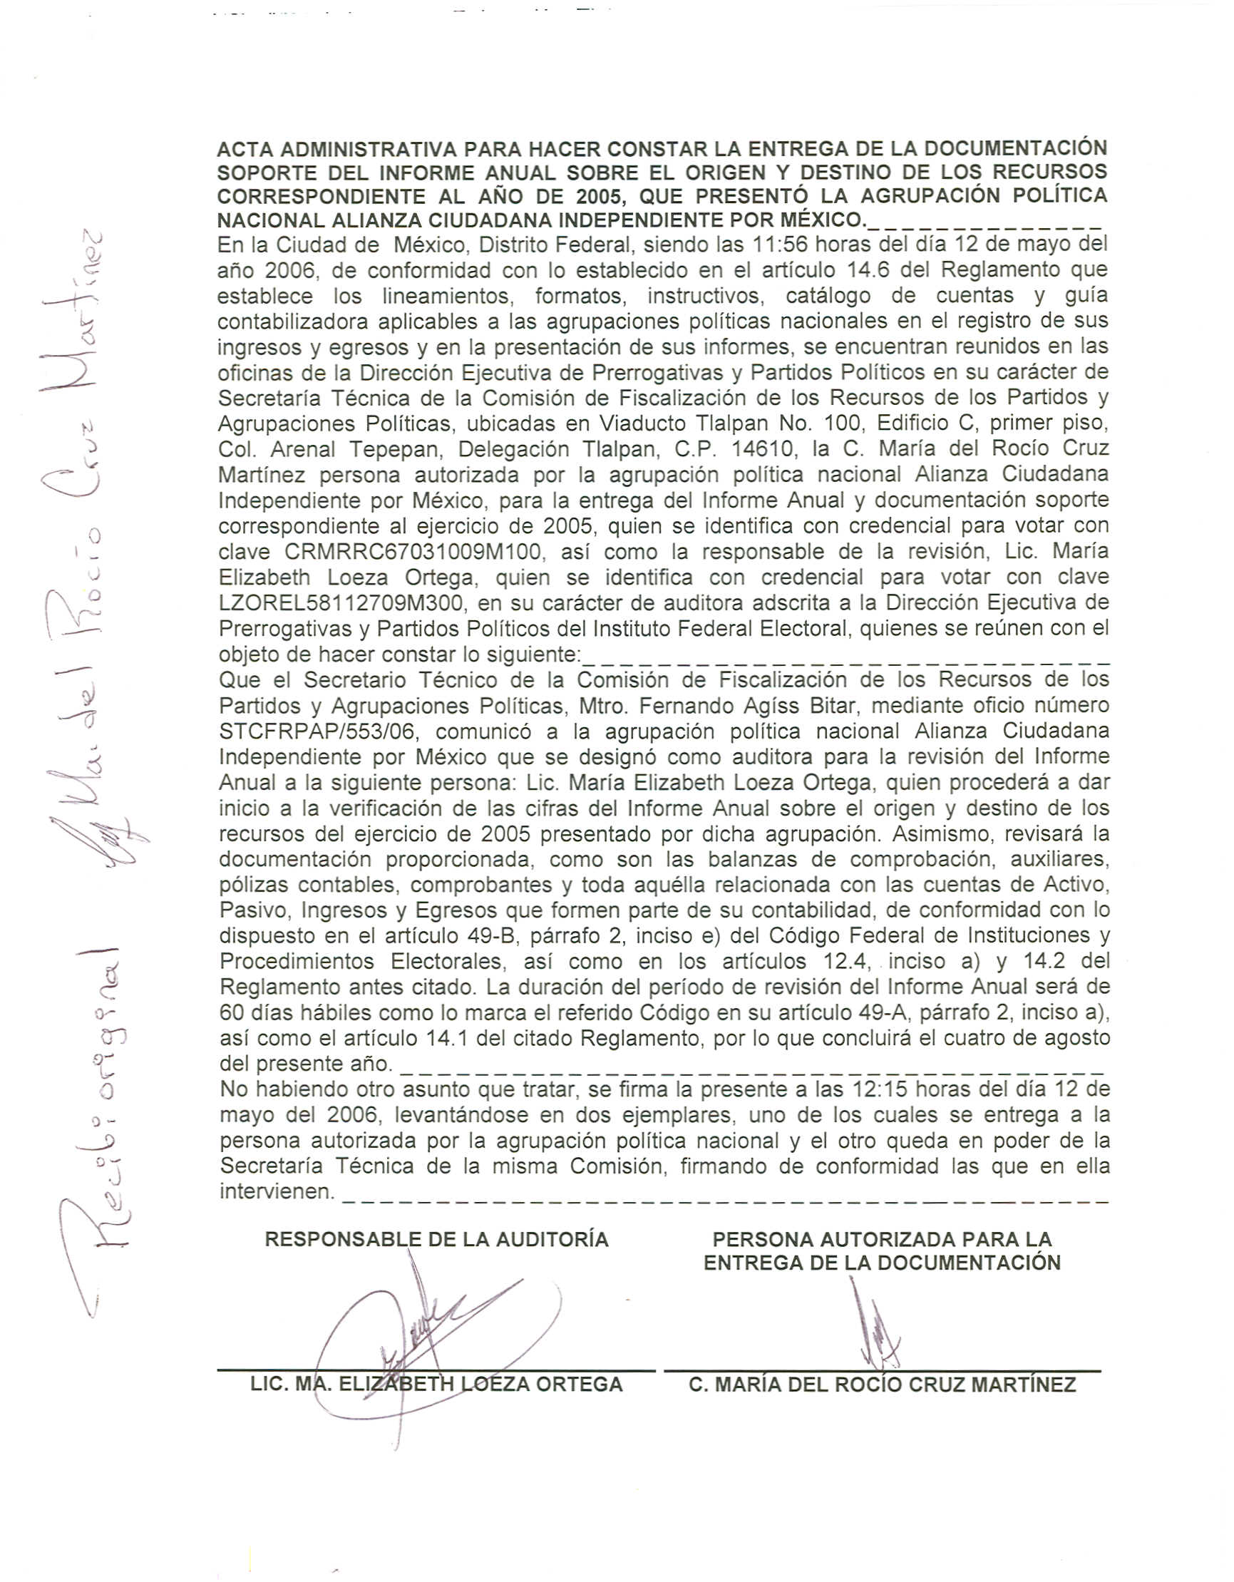

Anexo 2
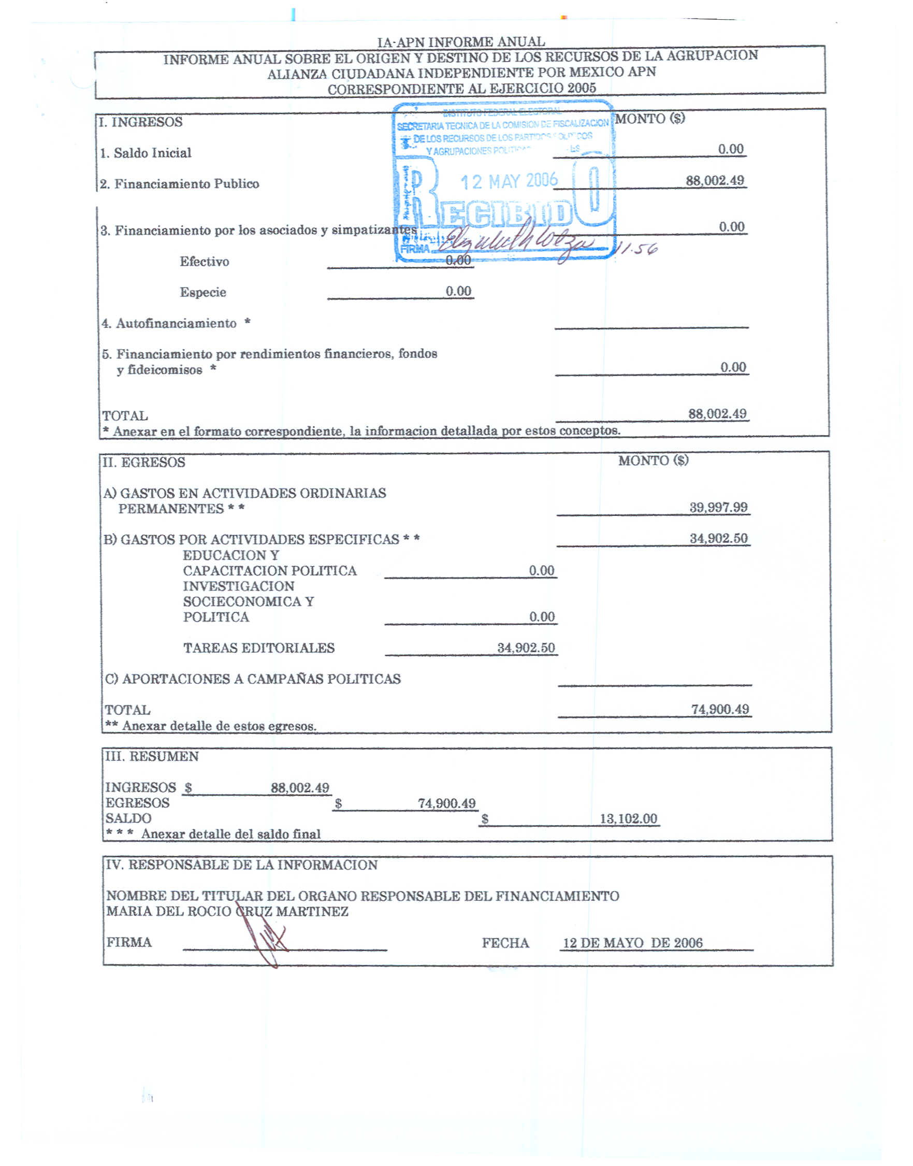
Anexo 3
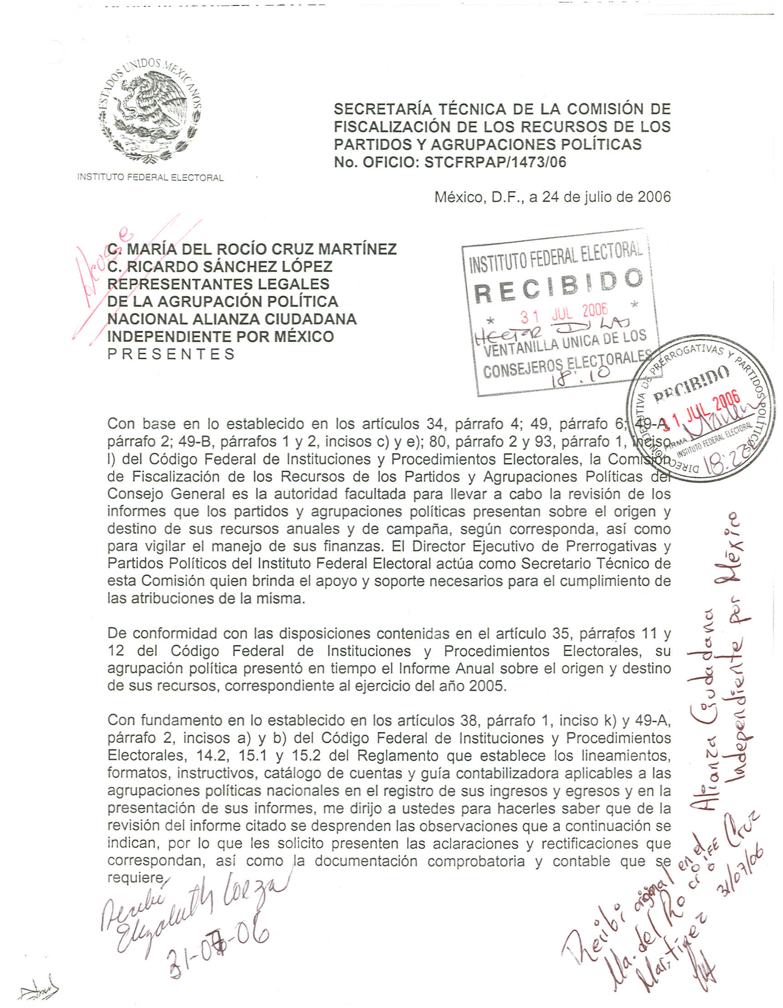



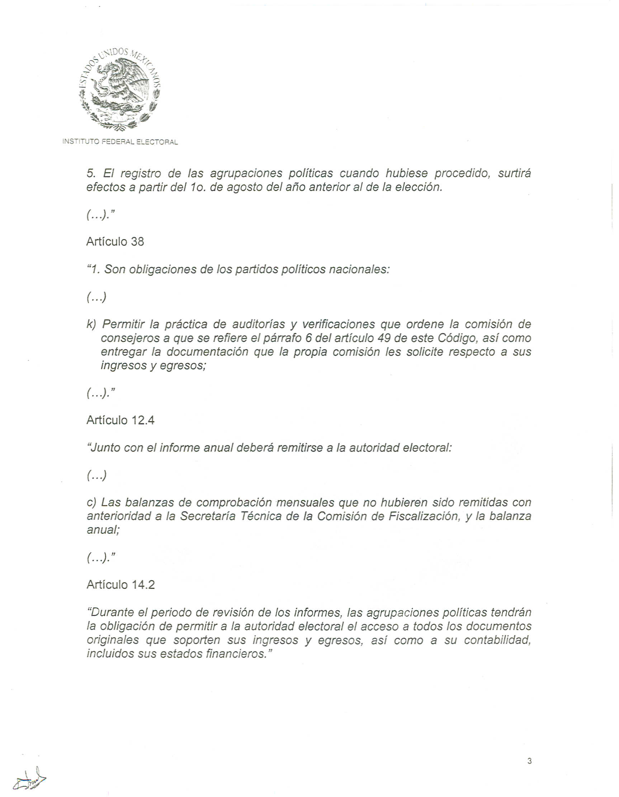

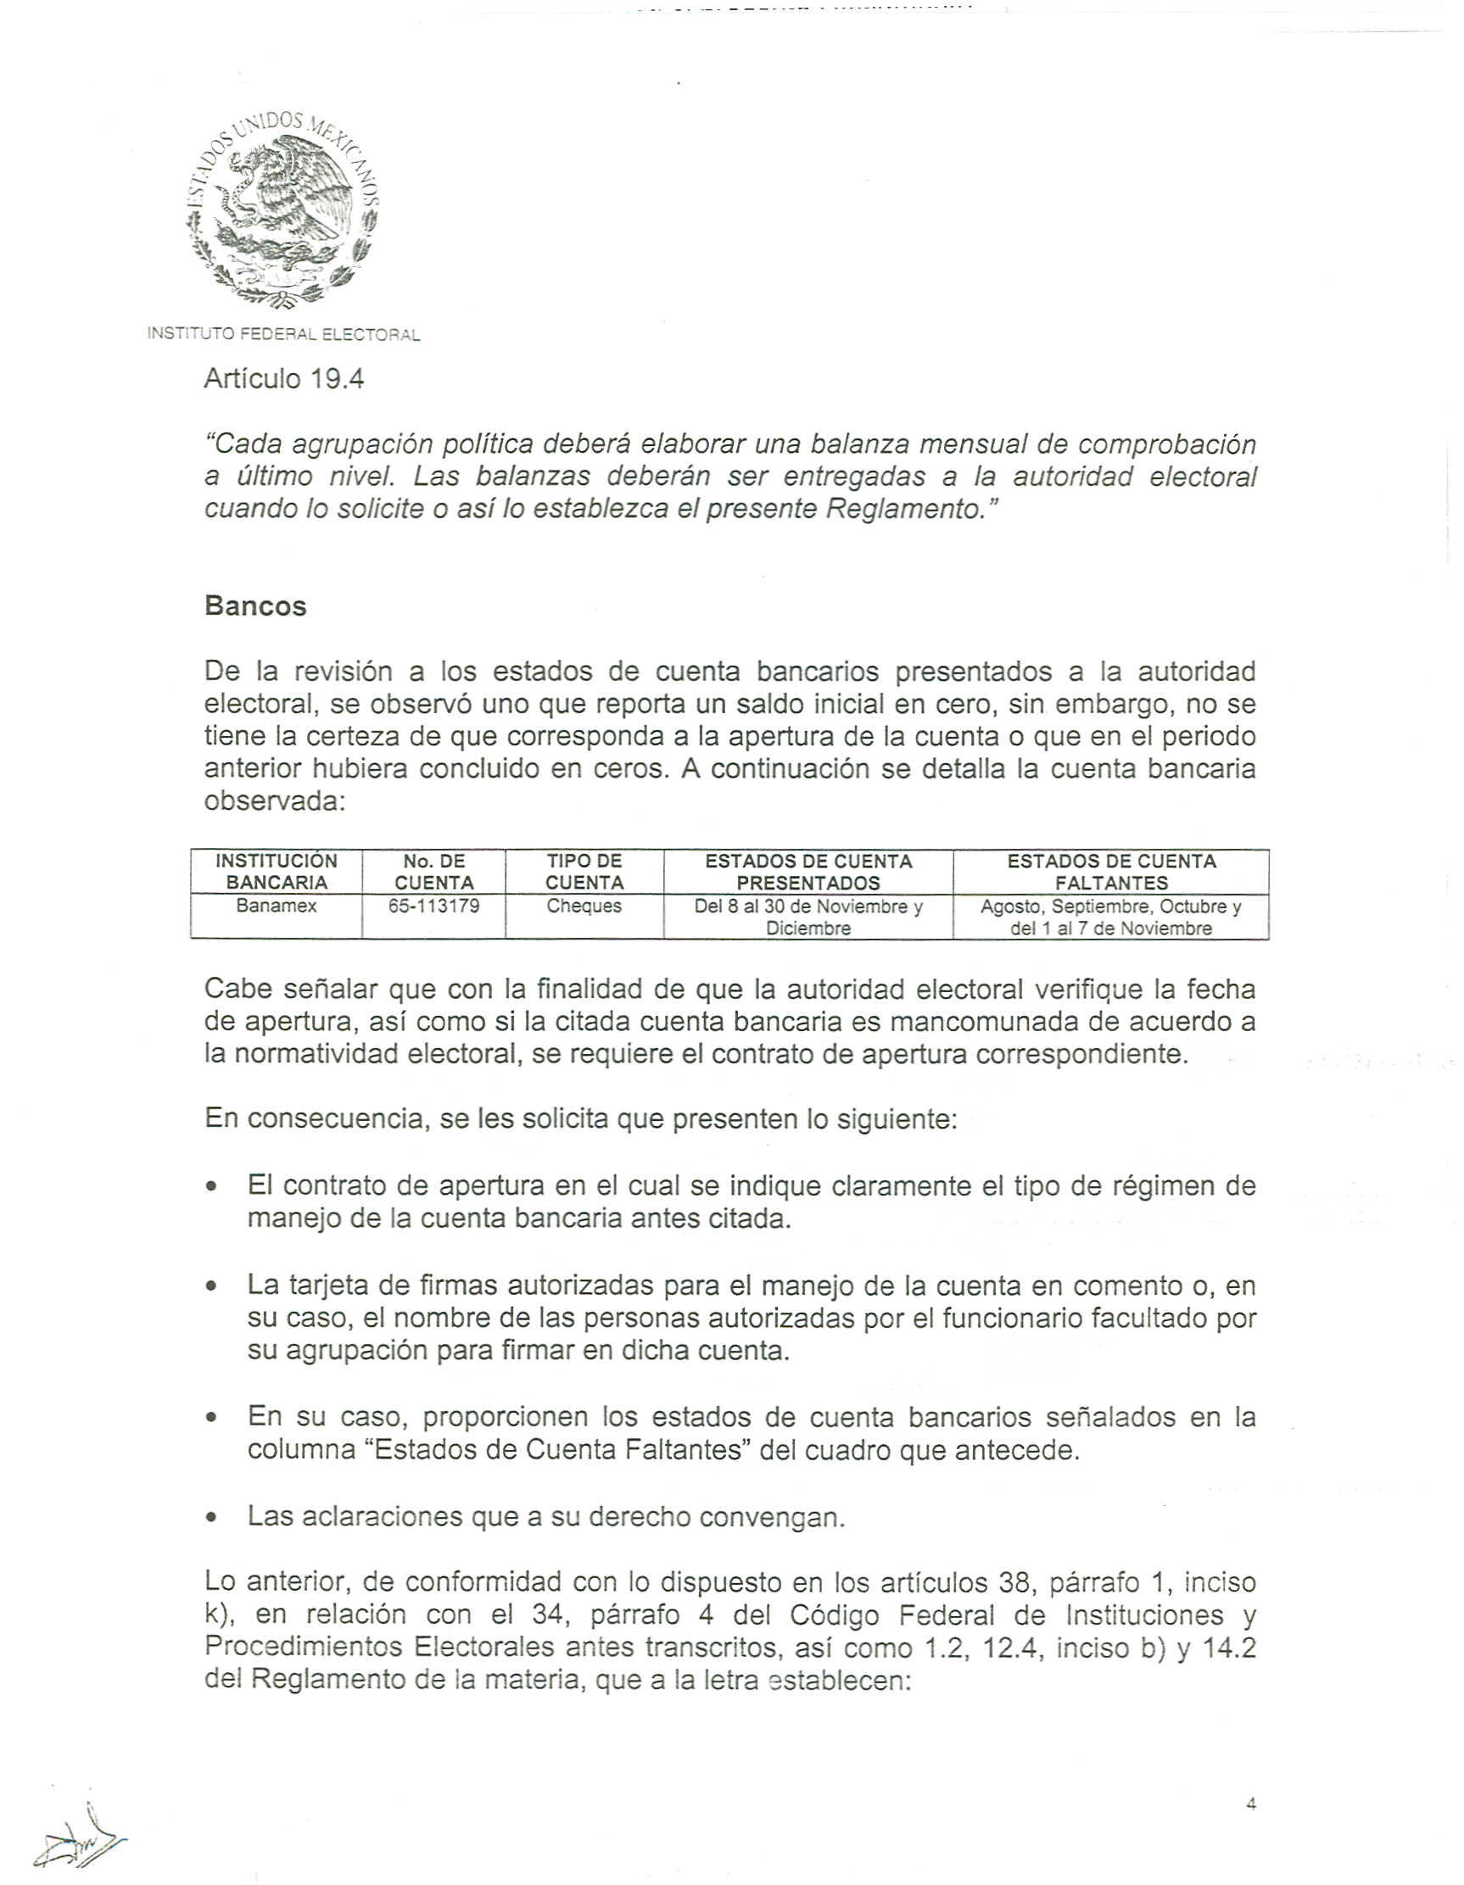

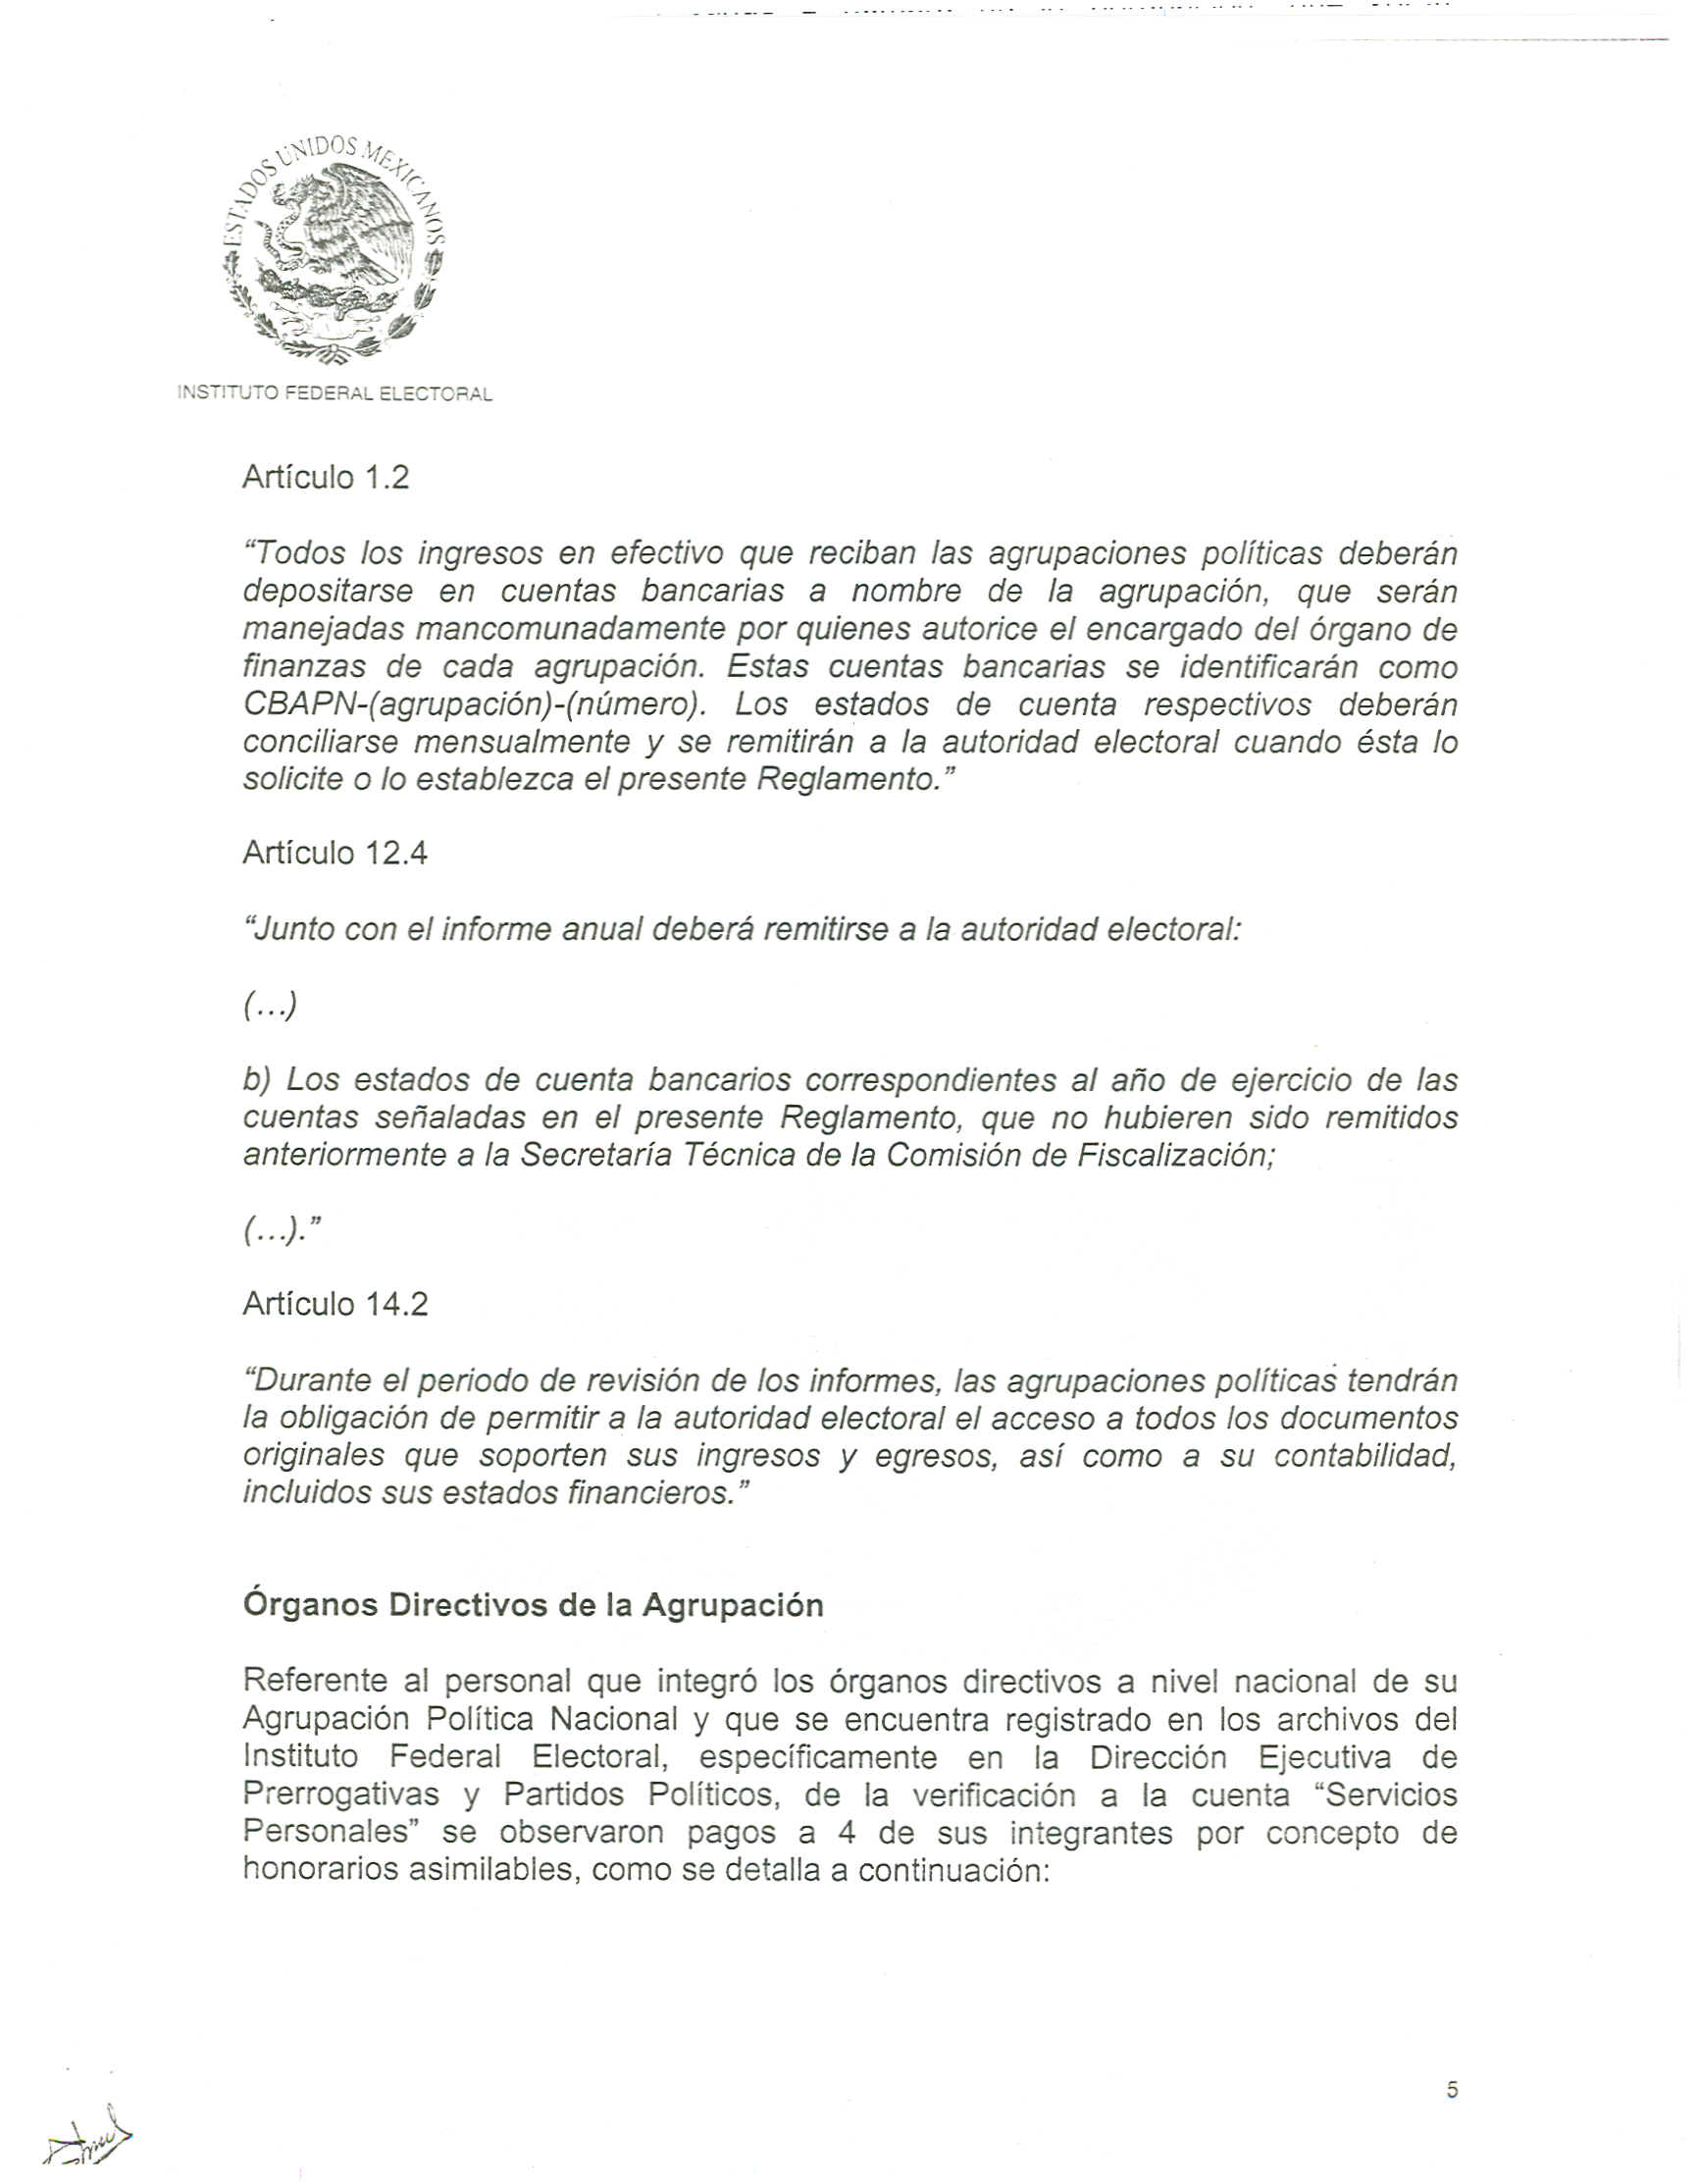

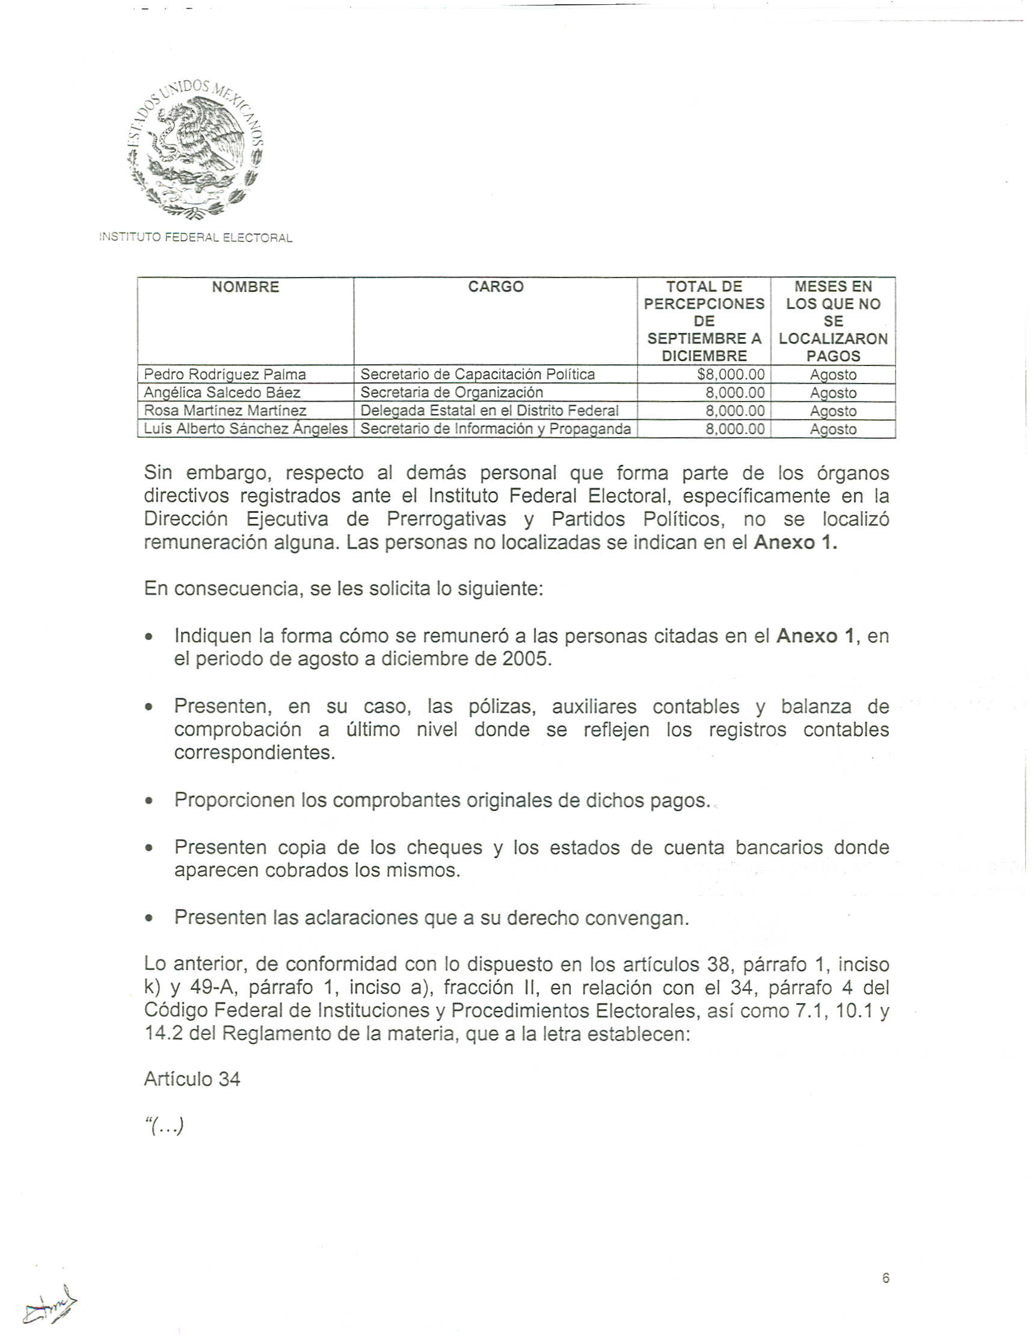

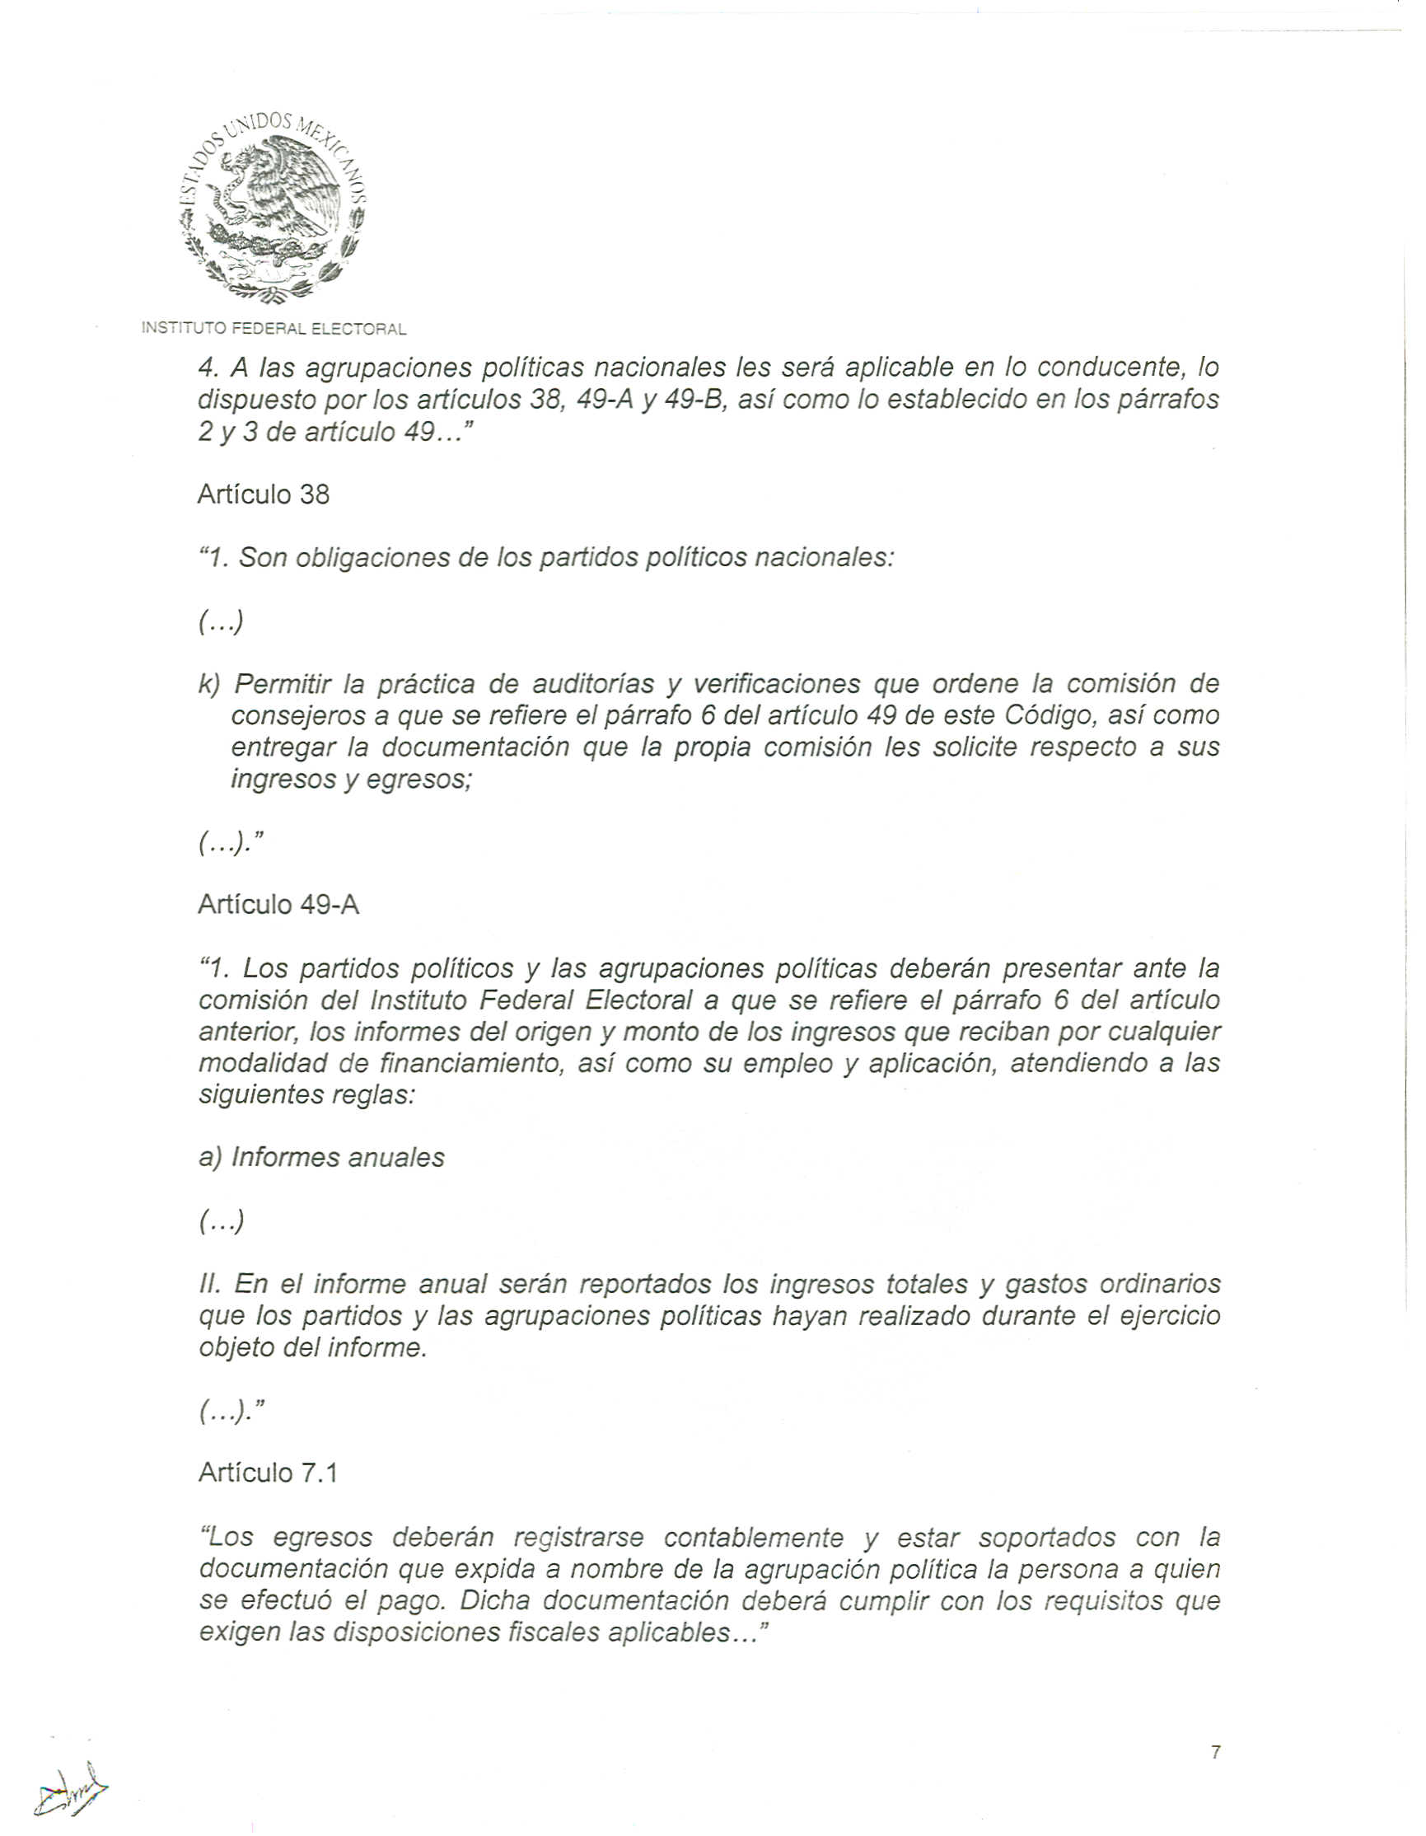

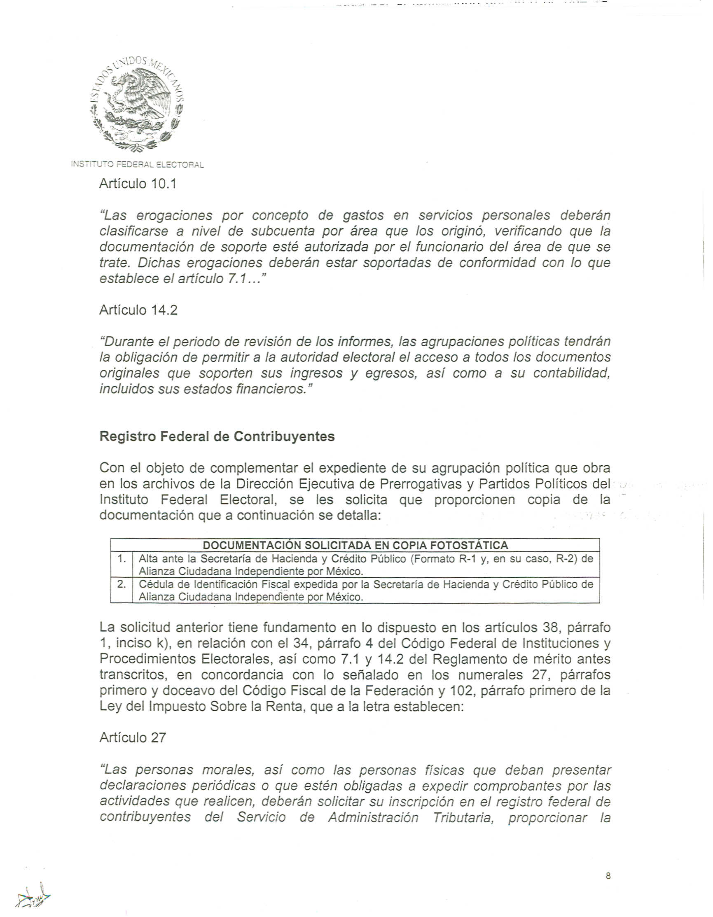

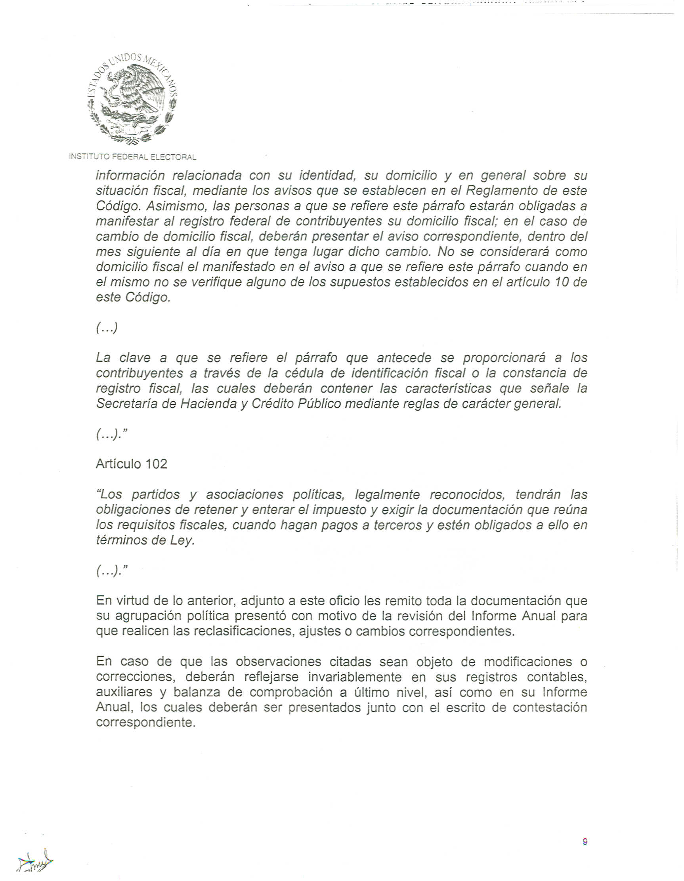

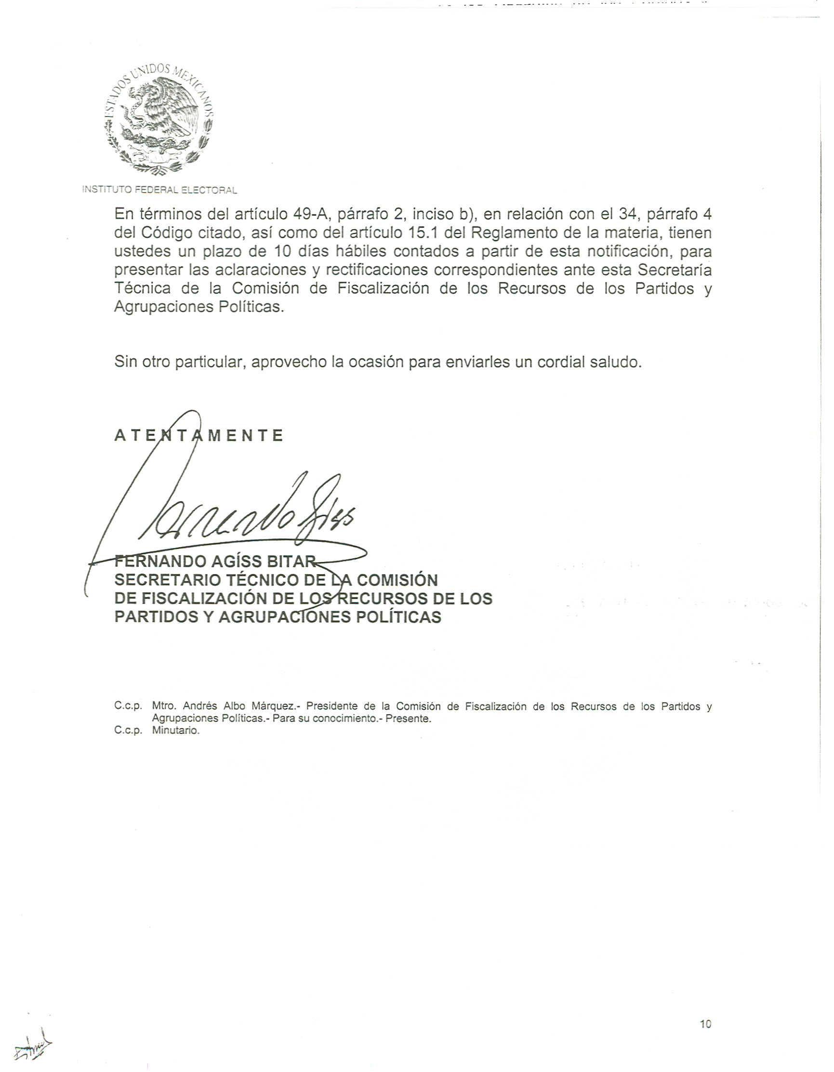

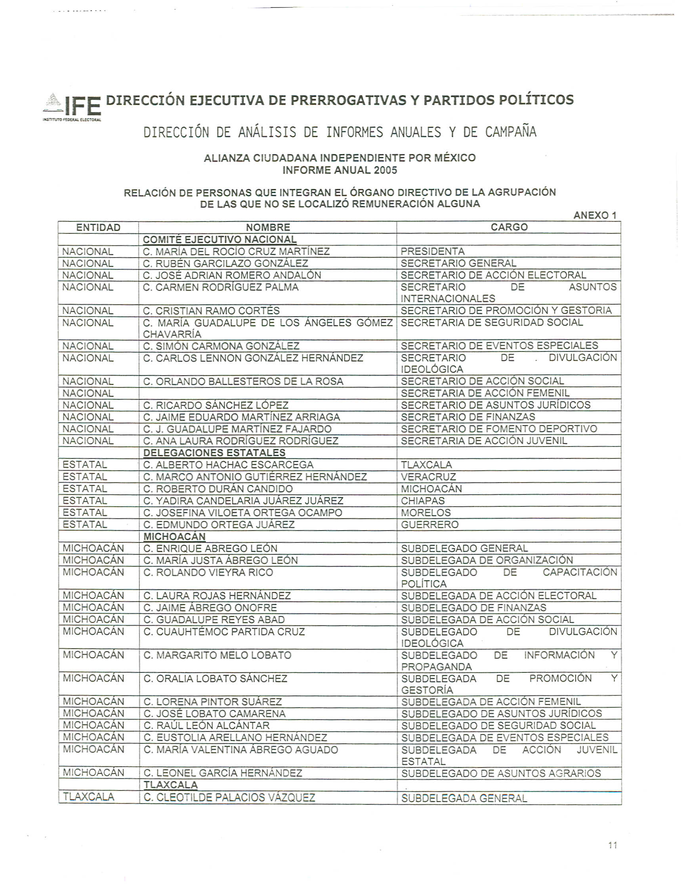

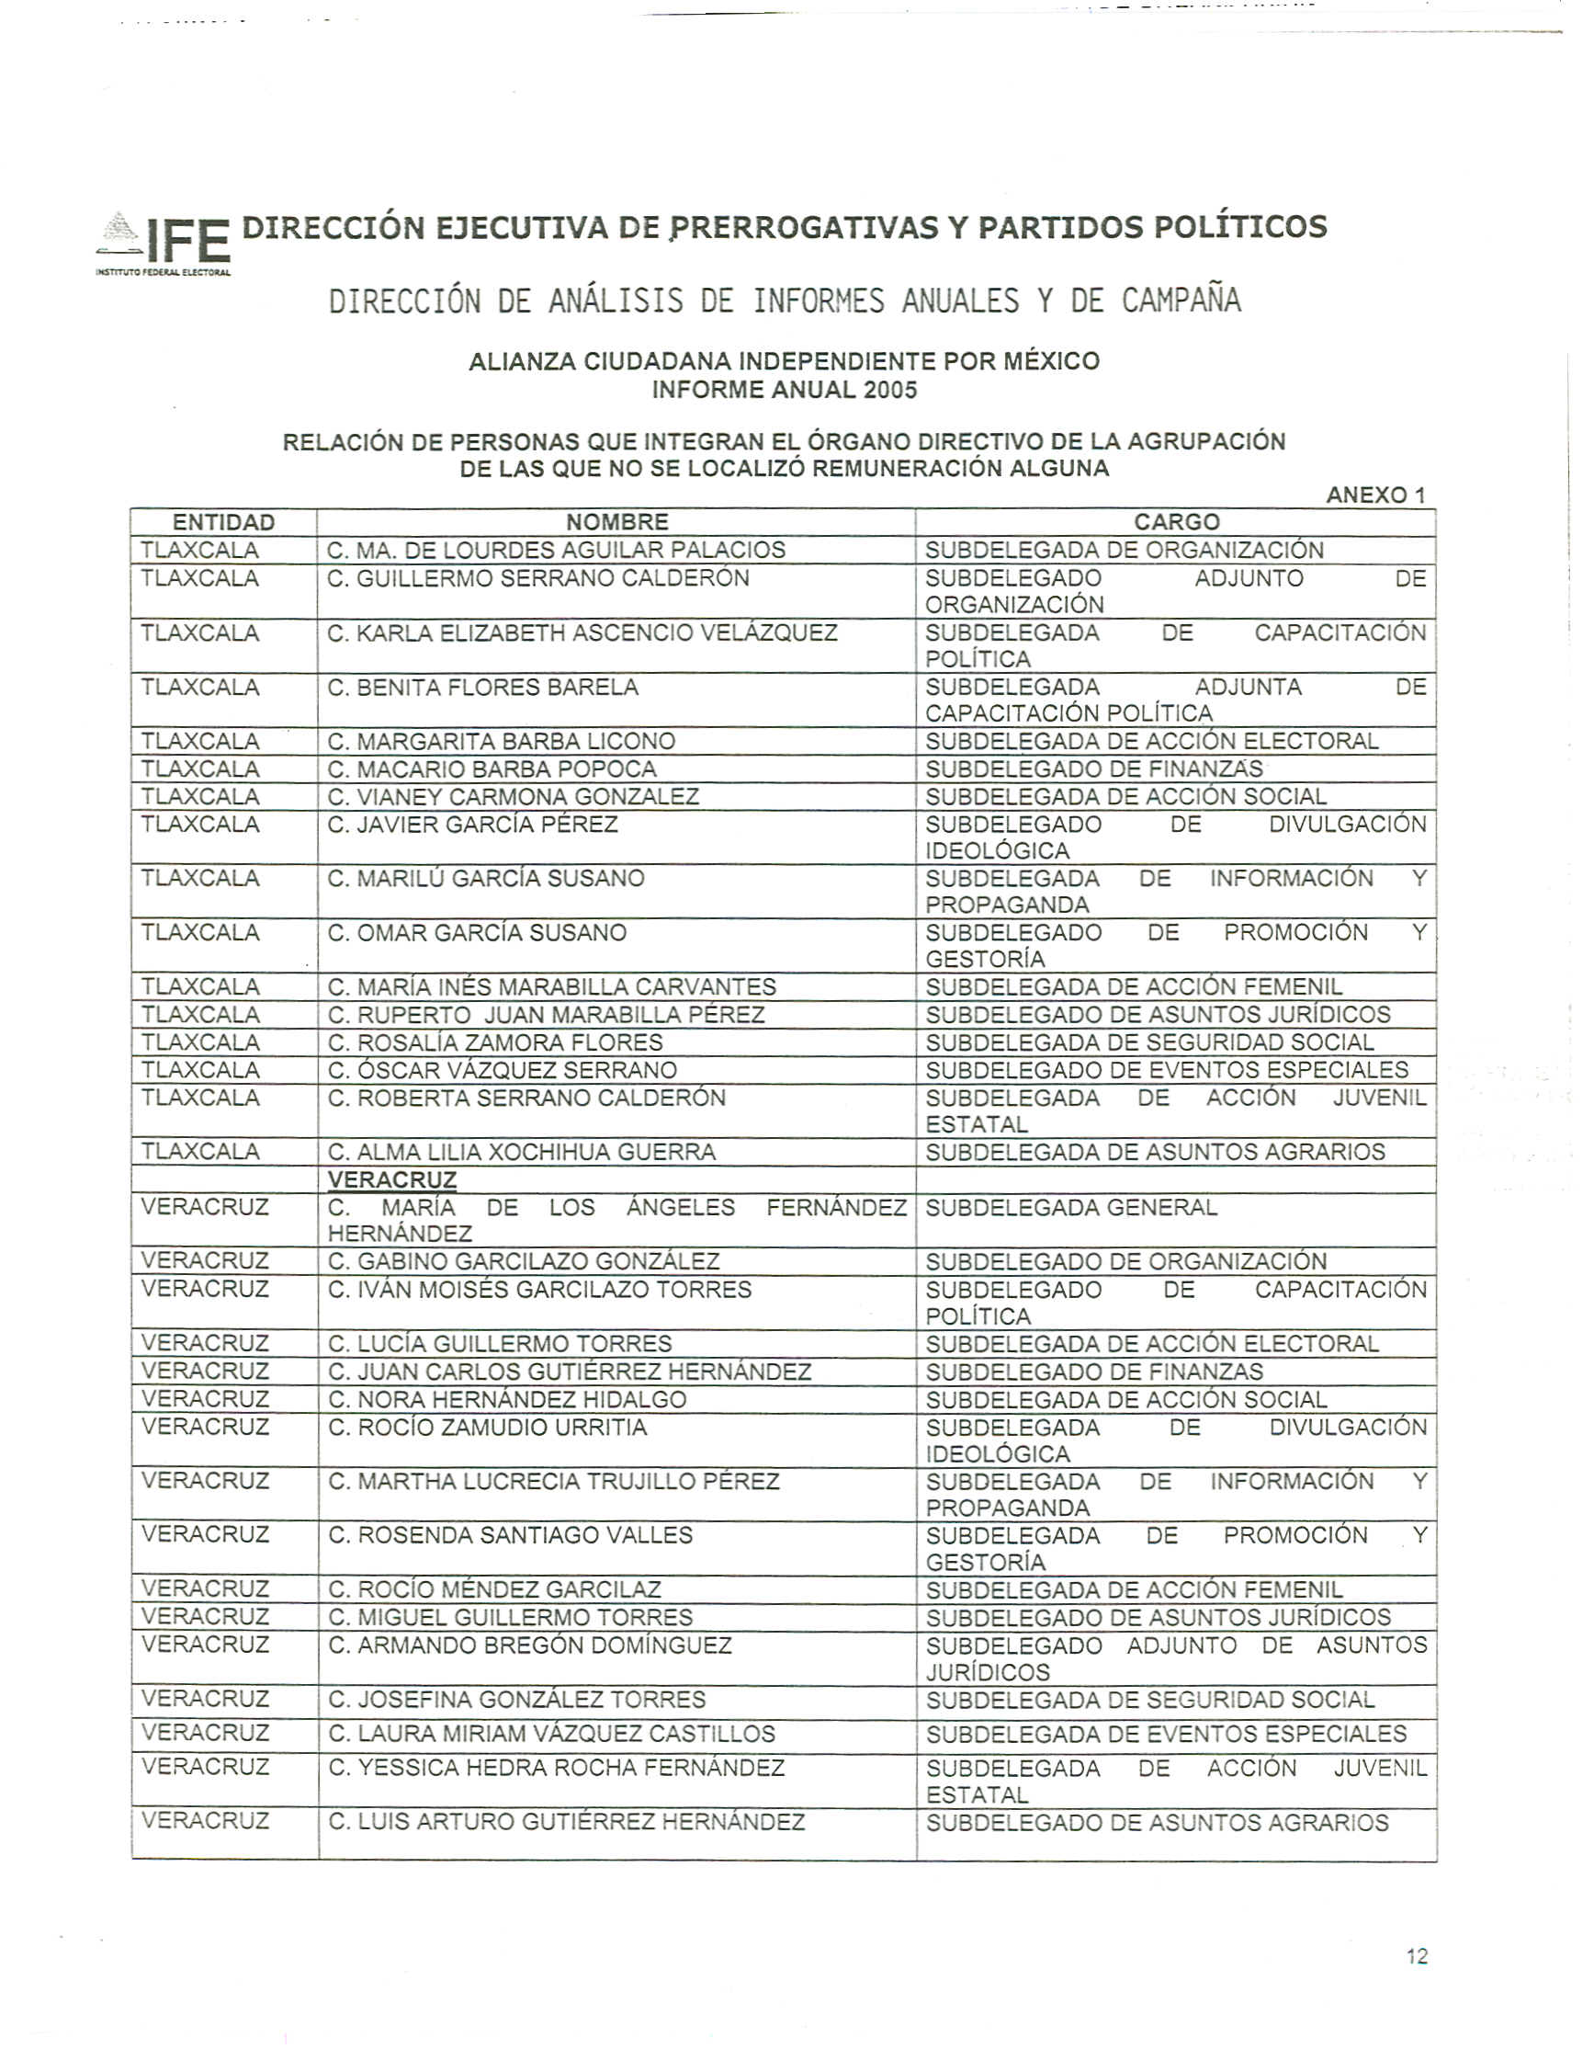



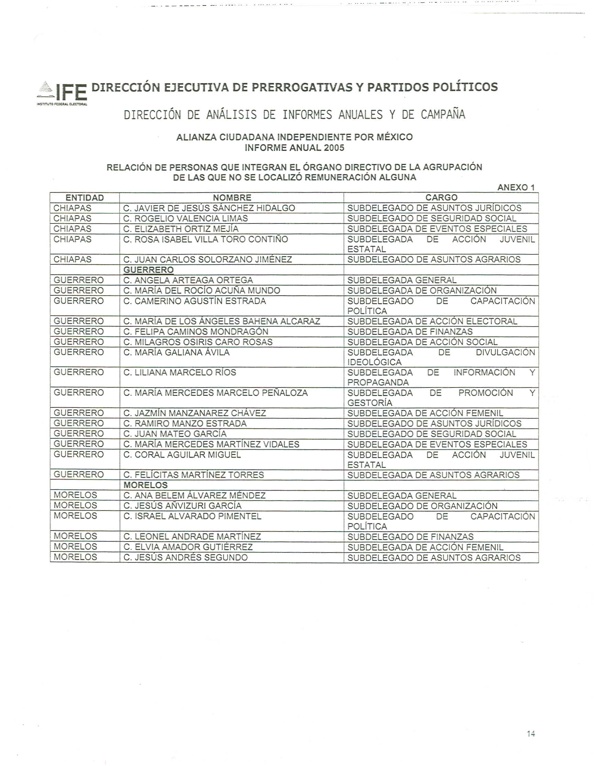
Anexo 4
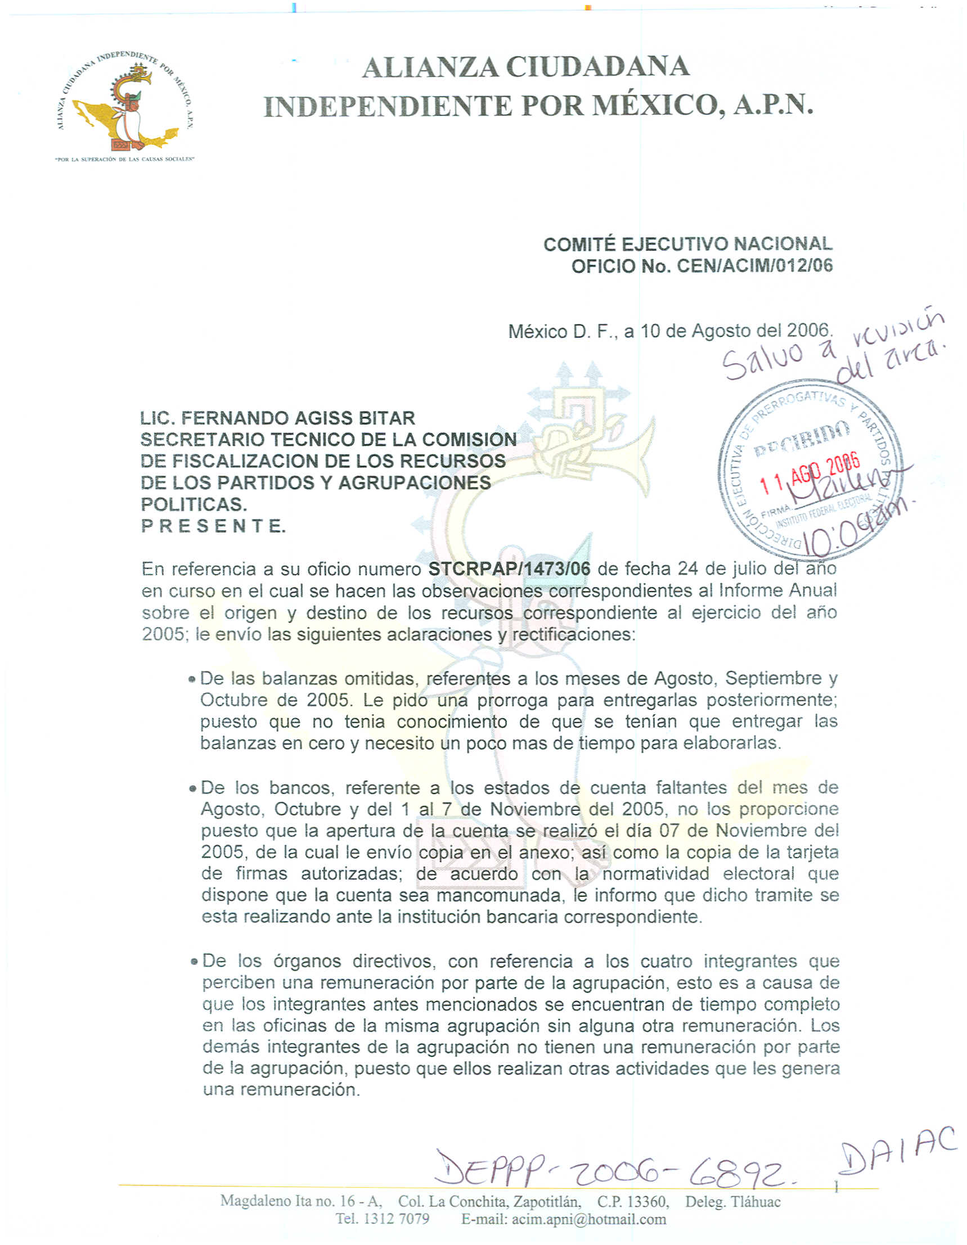



Anexo 5
